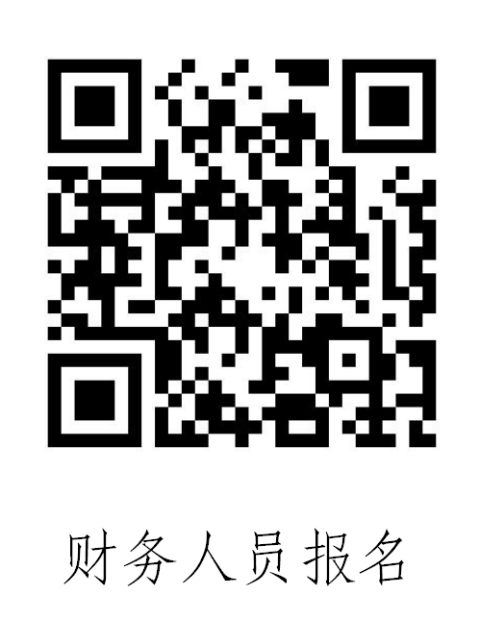 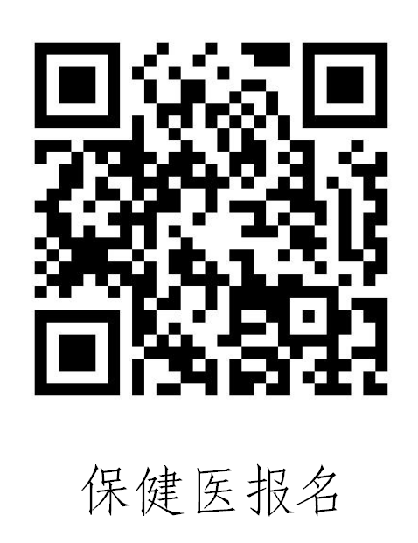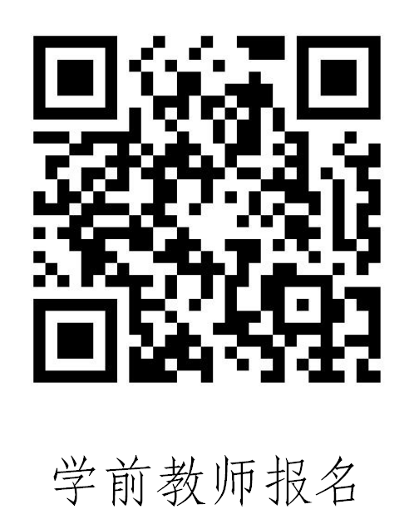

**诚信承诺书**

|  |  |  |  |  |  |  |  |  |  |  |
| --- | --- | --- | --- | --- | --- | --- | --- | --- | --- | --- |
| 姓名 |  | | 性别 |  | 民族 |  | | 出生年月 |  | 照   片 |
| 户籍所  在地 |  | | 政治  面貌 |  | 学历 |  | | 毕业时间 |  |
| 身 份 证 号 | |  | | | | | | 报考学科 |  |
| 毕业院校 | |  | | | | | | 所学专业 |  | |
| 家庭住址 | |  | | | | | | 联系电话 |  | |
| **承诺内容**  1.自觉遵守招聘中的有关政策，遵守考场纪律，服从考试安排，不舞弊或协助他人舞弊。  2.真实、准确地提供本人证明材料、证件等相关材料；同时准确填写、核对有效的手机号码等联系方式，并保证在考试及录用期间联系畅通。  3.不弄虚作假，不伪造不使用假证明、假照片、假证书。  4.保证符合招生公告中要求的资格条件。  对违反以上承诺所造成的后果，本人自愿承担相应责任。 | | | | | | | | | | |
| 本人签名：    年  月  日 | | | | | | | 资格审查意见：      签名：            年 月  日 | | | |